การใช้งาน ITEMS Call Center 2.70
ในการรับเหตุการแพทย์ฉุกเฉินผ่านทาง Mobile Application
มีอะไรใหม่ใน ITEMS Call Center 2.70
จากการที่มีหน่วยงานทั้งภาครัฐและเอกชนจำนวนมาก ต้องการที่จะเข้ามามีส่วนร่วมเป็นส่วนหนึ่งในการเป็นช่องทางในการแจ้งเหตุการแพทย์ฉุกเฉิน ยกตัวอย่างเช่น
- 1669 (Mobile Application) ระบบงานแจ้งเหตุการแพทย์ฉุกเฉินสำหรับประชาชนทั่วไป ที่ได้รับการพัฒนาขึ้นมาโดยทีมพัฒนาระบบสารสนเทศ สถาบันการแพทย์ฉุกเฉินแห่งชาติ
- Doctor Me (Mobile Application) ระบบงานที่ได้รับการสนับสนุนจาก สสส. ในการดูและสุขภาพประชาชน ในรูปแบบของ Mobile Application
- TRCC (Call Center) ระบบงานบริการการสื่อสาร โดยเฉพาะกลุ่มผู้บกพร่องทางการได้ยินและการพูด
- TOT (Telephone System) ระบบงานโครงข่ายโทรศัพท์พื้นฐานสำหรับลูกค้าของ TOT ในกลุ่มสมาชิกที่ขึ้นทะเบียนเพื่อขอรับความช่วยเหลือในกรณีฉุกเฉิน
- Toyota (Call Center) ระบบงานที่ให้การดูแลลูกค้าของ Toyota
- Honda (Call Center) ระบบงานที่ให้การดูแลลูกค้าของ Honda
ด้วยการร้องขอดังกล่าวสอดคล้องกับแผนการพัฒนาระบบสารสนเทศการแพทย์ฉุกเฉิน ดังนั้นทางทีมพัฒนาระบบสารสนเทศ สถาบันการแพทย์ฉุกเฉินแห่งชาติ จึงได้ทำการปรับปรุงแนวคิดในการพัฒนาระบบงานสารสนเทศการแพทย์ฉุกเฉินให้สามารถรองรับการแจ้งเหตุได้หลากหลายรูปแบบ และสามารถที่จะรองรับรูปแบบใหม่ๆ ที่จะเกิดขึ้นมาในอนาคตได้อีกด้วย ตามรูปที่แสดงไว้ด้านล่าง
รูปที่ 1 แสดงภาพรวมวิธีการรับส่งข้อมูลการแจ้งเหตุจากระบบงานอื่นๆ
โดยทางทีมพัฒนาระบบฯ ได้ทำการกำหนดข้อมูลในการรับส่งที่จำเป็นเพื่อให้การรับส่งข้อมูลมีประสิทธิภาพมากที่สุด ตามตารางด้านล่าง ดังนี้
ข้อมูล | รายละเอียด | ตัวอย่างข้อมูล
string inSendDateTime | วันเวลาในการร้องขอ | 2012-10-09 10:00:00
string inCALLER_NAME | ชื่อผู้แจ้ง | นายสมชาย จิตอาสา
string inPhoneNumber | หมายเลขโทรศัพท์ | 0891234567
string inProvince | ร้องขอในพื้นที่ของจังหวัด | 12
string inPID | หมายเลขประชาชน 13 หลัก | 0123456789012
string inLat | latitude | 13.123456
string inLng | longtitude | 100.3456765
string inSelfTriage | ประเภทของอาการผู้ป่วย | ปวดหัวรุนแรง
string inOtherDetail | รายละเอียดอื่นๆ เพิ่มเติม | มีโรคประจำตัว หอบหืด
ตารางที่ 1 แสดงข้อมูลที่ใช้ในการรับส่งการแจ้งเหตุจากระบบงานอื่นๆ

การออกแบบหน้าจอ User interface ของ 1669 Mobile Application
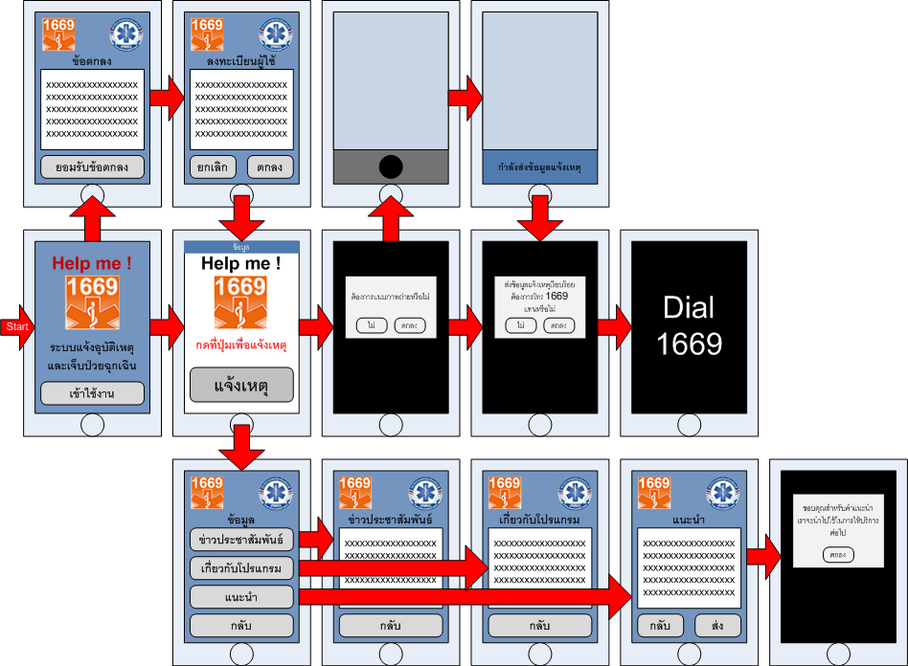
รูปที่ 2 แสดงการออกแบบ User Interface

การแจ้งเหตุผ่านทาง Mobile Application 1669
ระบบงาน Mobile Application 1669 เป็นระบบงานแจ้งเหตุการแพทย์ฉุกเฉินสำหรับประชาชนทั่วไป ที่ได้รับการพัฒนาขึ้นมาโดยทีมพัฒนาระบบสารสนเทศ สถาบันการแพทย์ฉุกเฉินแห่งชาติ เพื่อเป็นการเพิ่มช่องทางให้ประชาชนทั่วไปสามารถทำการแจ้งเหตุการแพทย์ฉุกเฉินได้อย่างทันท่วงที ซึ่งผู้แจ้งสามารถส่งพิกัดสถานที่เกิดเหตุที่ผู้แจ้งอยู่ในขณะนั้น และสามารถส่งรูปถ่ายเพื่อแสดงสถานะการที่เกิดขึ้น ณ ขณะนั้นได้ทันที อีกทั้งยังสามารถทำการต่อสายเพื่อแจ้งเหตุได้ด้วยตนเองได้อีกด้วย
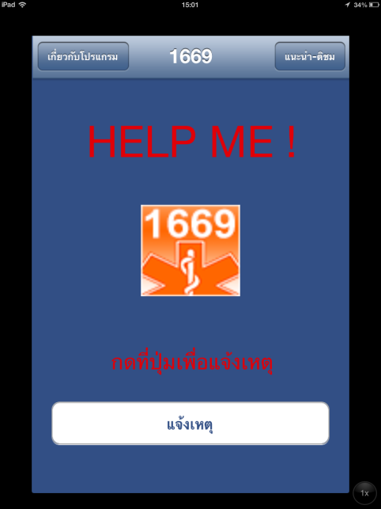
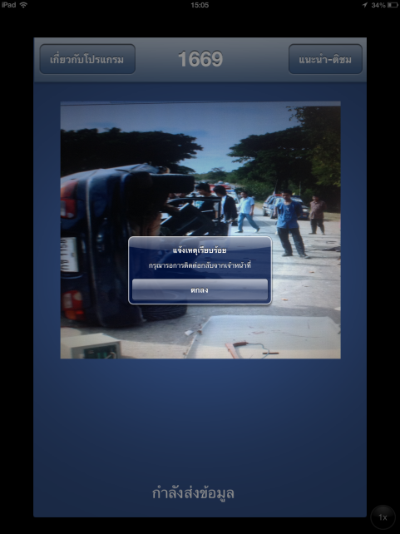
รูปที่ 3 แสดงระบบงาน Mobile Application 1669
การรับแจ้งเหตุผ่านทาง ITEMS Call Center 2.70
- ติดตั้งระบบ ITEMS Call Center 2.70 โดยสามารถ Download ได้จากเว็บไซต์ของทางสถาบันการแพทย์ฉุกเฉินแห่งชาติ http://www.niems.go.th
- เปิดระบบ ITEMS Call Center 2.70
รูปที่ 4 แสดงหน้าจอระบบ ITEMS Call Center 2.70 ขณะเปิดการใช้งานขึ้นมา

- คลิกที่แถบบนของแผนที่ ITEMS Maps ที่ปรากฏที่มุมด้านซ้ายล่างของโปรแกรม แล้วลากออกมาวางที่กึ่งกลางหน้าจอ (กรณีที่เป็นเครื่องที่มี 2 หน้าจอ แนะนำให้นำไปวางที่จอที่ 2)
- คลิกขยายแผนที่ ITEMS Maps ให้ขยายเต็มหน้าจอ
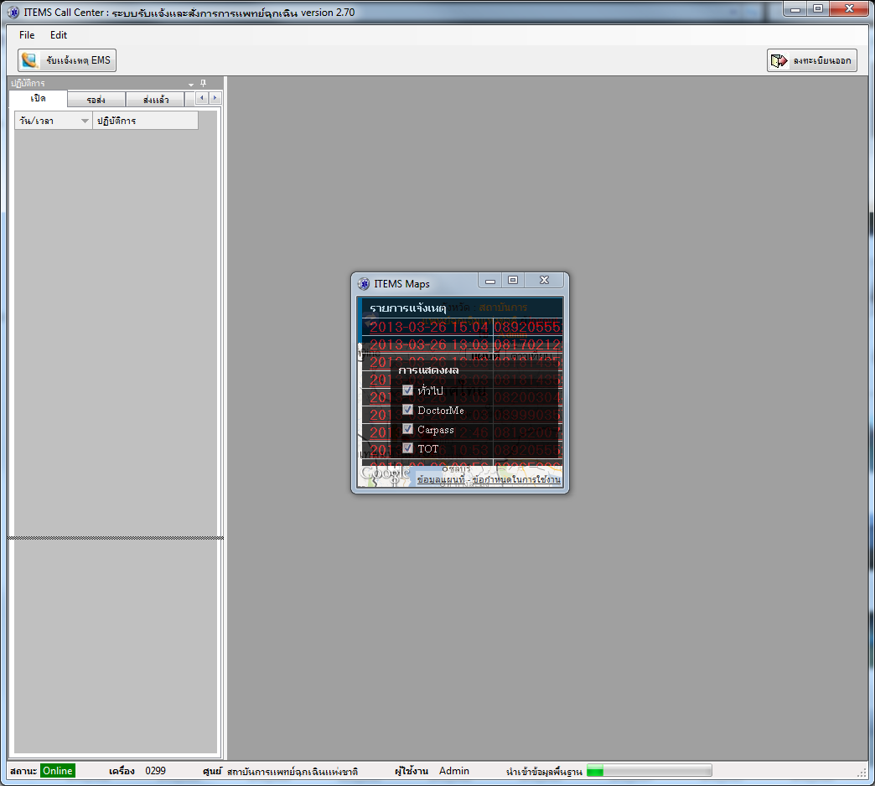
รูปที่ 5 แสดงการลากแผนที่ออกมาจากมุมซ้ายล่างของระบบ ITEMS Call Center 2.70

- เมื่อมีการแจ้งเหตุผ่านทาง Mobile Application หรือ จากระบบงานอื่นๆ จะปรากฏ รายการหมายเลขโทรศัพท์ที่ทำการแจ้งเหตุขึ้นมาที่มุมด้านซ้ายล่างของแผนที่ พร้อมมีเสียงแจ้งเตือนเป็นระยะหากยังมีเหตุการณ์ค้างอยู่โดยไม่ได้รับการรับแจ้งหรือยกเลิก
- ให้เจ้าหน้าที่รับแจ้งเหตุทำการคลิกเลือกที่หมายเลขโทรศัพท์ที่ทำการแจ้งเหตุการแพทย์ฉุกเฉินเข้ามา
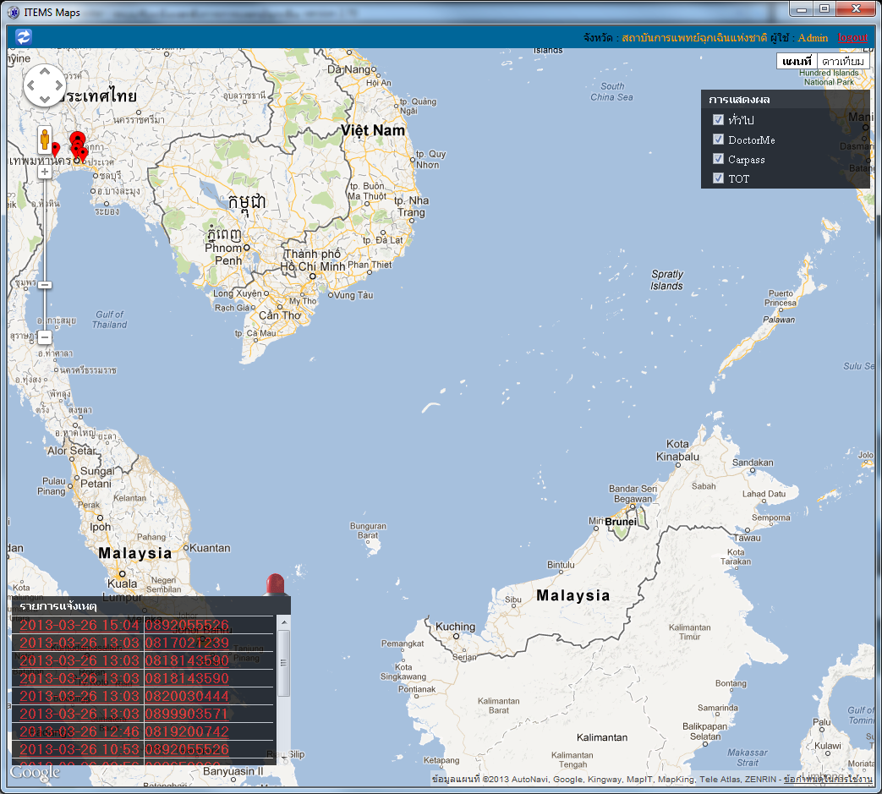
รูปที่ 6 แสดงแผนที่ ITEMS Maps เมื่อขยายเต็มหน้าจอ

- ระบบจะทำการแสดงข้อมูลแผนที่ตามสถานที่ที่ได้รับแจ้งเข้ามา พร้อมรายละเอียดการแจ้งเหตุขึ้นมาทางด้านขวามือล่างของแผนที่ โดยมีรายละเอียดดังนี้
- วันเวลาที่ทำการแจ้งเหตุ
- ระบบงานที่ใช้ในการแจ้งเหตุ
- ชื่อผู้แจ้ง พร้อมเลขประจำตัวประชาชน
- หมายเลขโทรศัพท์ผู้แจ้ง
- สถานที่เกิดเหตุ
- อาการที่แจ้ง
- ข้อมูลอื่น ๆ ที่ระบุมาจากระบบงานที่ใช้ในการแจ้งเหตุ
- ข้อมูลเพิ่มเติมอื่น ๆ ที่ระบบงานนั้น จัดเตรียมข้อมูลไว้ให้ในรูปแบบ website
- ปุ่ม “รับเหตุ” หรือ “ยกเลิกเหตุ”
- ปุ่ม “โอนเหตุ” ในกรณีที่เหตุนั้นเกิดอยู่ในพื้นที่รับผิดชอบของศูนย์รับแจ้งเหตุการการแพทย์ฉุกเฉินอื่น ซึ่งเหตุนั้นก็จะไปปรากฏที่จังหวัดที่เลือกโอนไปทันที
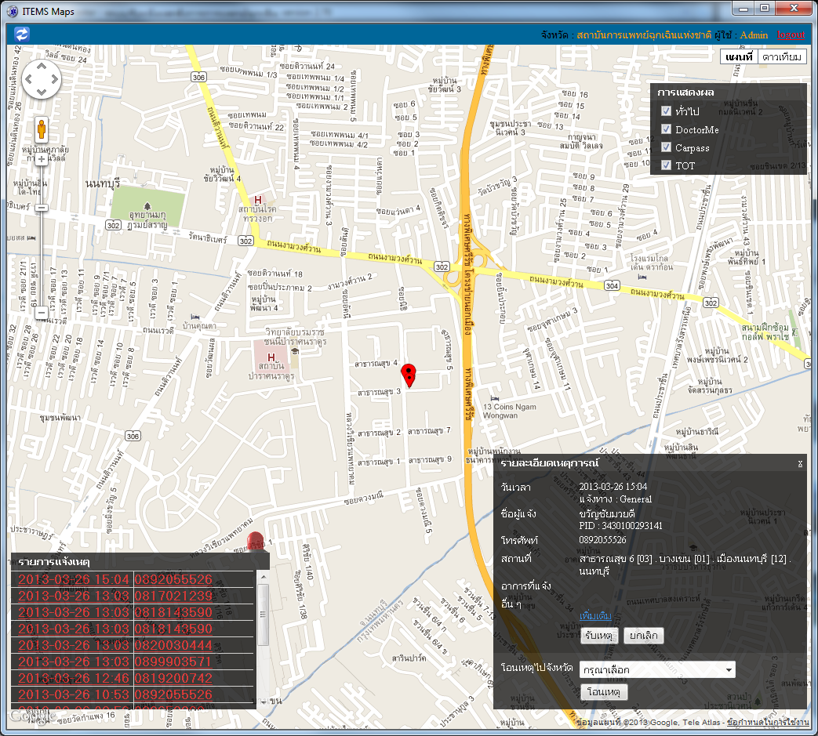
รูปที่ 7 แสดงการรับแจ้งเหตุที่แจ้งมาจากระบบงานอื่น ผ่านทางหน้าจอ ITEMS Maps
- หากต้องการทราบข้อมูลอื่นๆ เพิ่มเติม ให้เจ้าหน้าที่ทำการคลิกที่ link เพิ่มเติม
- ระบบจะทำการเปิดหน้าข้อมูลเพิ่มเติมของระบบงานนั้นๆ ที่ได้ทำการแจ้งเหตุขึ้นมา
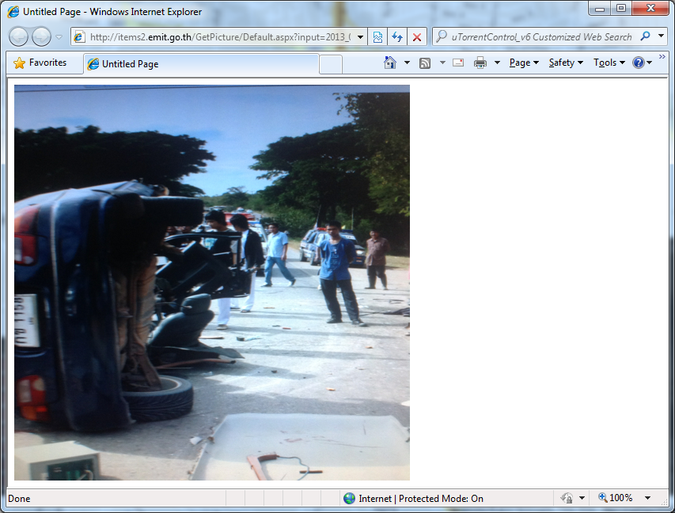
รูปที่ 8 แสดงหน้า website ที่แสดงรายละเอียดของเหตุการณ์เพิ่มเติม

- ให้เจ้าหน้าที่รับแจ้งเหตุทำการคลิกที่ปุ่ม รับเหตุ เพื่อตอบรับการแจ้งเหตุการแพทย์ฉุกเฉินนั้น
- ระบบ ITEMS Call Center 2.70 จะทำการสร้างเหตุการณ์ใหม่ขึ้นมาในระบบพร้อมกับทำการดึงข้อมูลที่ได้รับจากการแจ้งเหตุขึ้นมาแสดงเป็นข้อมูลเบื้องต้นให้โดยอัตโนมัติ
- จากนั้นให้เจ้าหน้าที่ทำการบันทึกข้อมูล ออกคำสั่งปฏิบัติการ และส่งเหตุเข้า สพฉ. ตามขั้นตอนเดิมที่เคยปฏิบัติมาใน ITEMS Call Center version ก่อนหน้า

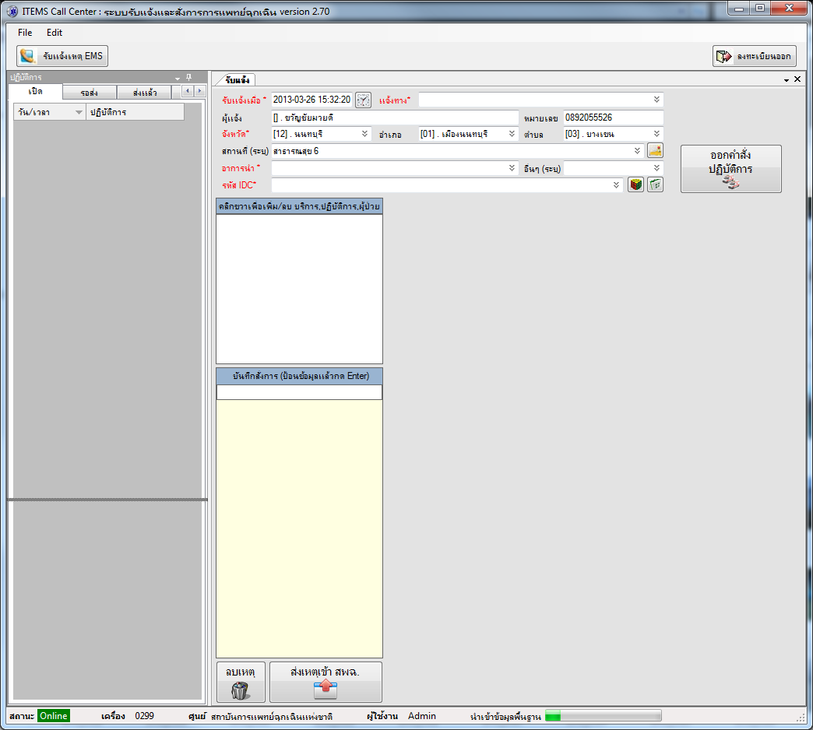
รูปที่ 9 แสดงระบบ ITEMS Call Center 2.70 หลังจากทำการรับเหตุผ่านทางหน้าจอ ITEMS Maps

